Opdracht workshop 4.
- Wat zijn de rollen en bijbehorende verantwoordelijkheden in jouw afdeling?
  - Zoals het nu is?
  - Hoe kan het beter? (Wat maakt het beter? En, hou verhouden de rollen en verantwoordelijkheden zich tot de andere afdelingen?)
  - Gebruik hiervoor de bekende instrumenten:
  - Rijk plaatje
  - Kritische vragen
  - CTF bouwstenen
  - PQR (wat, hoe en waarom)
  - PDCA

Ik probeer deze opdracht eerst in het klein, door dia 6 “los te laten” op de casus: huishoudelijke hulp in het hospice.

Controle
P (wat): we maken een algemene voorziening, R (waarom): ?

Plan: onderzoek doen, gesprekken voeren, juridische haalbaarheid, wensen. Rol van mij: alle info bijeen brengen en (onmogelijkheden in beeld brengen) | Check: voldoet voorstel aan alle wensen en is juridisch en financieel haalbaar? Rol van mij: eerste toets. Rol teamleider toegang: controle of aan wensen voldoet. Rol financieel consulent: toetsen of binnen financien blijven. Rol governance: juridisch ok?

Transformatie: van individuele voorziening naar algemene voorziening
Q (hoe): door een overeenkomst met de zorgaanbieders aan te gaan. R: zodat mensen niet individueel een voorziening hoeven aan te vragen.
Rol van mij: gesprekken voeren met zorgaanbieders, voorstel maken.

Facilitatie

- juridische kennis
- financiele gegevens beschikbaar
- mandaat om te onderhandelen

Knelpunt: ik weet de 3/5 e’s niet meer.

Nu de opdracht over de afdeling.

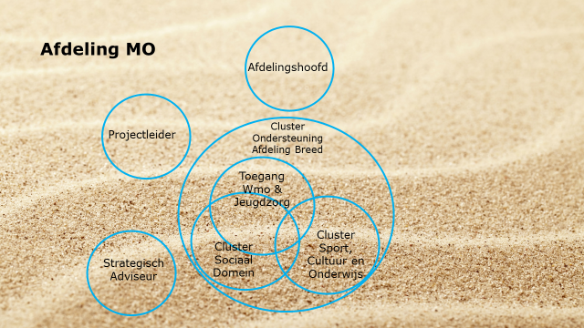

Zoals het nu is:
- taken en verantwoordelijkheden staan in onze functie-omschrijvingen. Op zich helder.

Wat zou er beter kunnen (mbv kritische vragen):
- wat is het gezamenlijke doel? Het doel is: iedereen kan meedoen in de gemeente Veere.
- Wat zou je graag anders zien: meer samenwerking tussen de clusters om dit doel te bereiken
- Wie is daarbij betrokken: alle medewerkers clusters, afdelingshoofd, strategisch adviseur, organisaties die voor ons uitvoeren, Wmo- en jeugdraad, wethouders.
- Wat zijn de voorwaarden om tot meer samenwerking te komen? Weten van elkaar wat we doen en wat er in hoofdlijnen speelt, samen optrekken, integraal beleid maken.
- Wie heeft verantwoordelijkheid hierin? Allereerst de beleidsadviseurs. Dan de strategisch adviseur. Als controle/check: afdelingshoofd.
- Wat zijn de uitdagingen? Ons werkveld is zo breed, dat je op moet passen dat niet alles 1 brei wordt.

PQR:
P: doe: denk over het cluster heen
Q: door: samen thema’s te benoemen met doelen, te behalen resultaten en activiteiten
R: met als resultaat: integraal beleid op het gebied van preventie.

Controle: rol strategisch adviseur en afdelingshoofd: over de clusters heen kijken en bv voorstellen hierop checken. Rol governance: bw voorstellen checken op factoren financien, juridisch,……
Transformatie: van preventie in clusters naar gezamenlijke thema’s, activiteiten, resultaten. Rollen: beleidsadviseurs inhoud, strategisch adviseur/projectleider: begeleiding proces.
Facilitatie: afdelingshoofd: uren voor medewerkers om dit vorm te geven, communicatiemiddelen (fysieke ruimte).

PDCA:
Plan: bijeenkomsten om met elkaar afspraken te maken
Do: benoem samen thema’s, doelen en resultaten en maak hierover afspraken met organisaties ed
Check: bijeenkomsten om met elkaar te checken of we de afgesproken resultaten halen, of beleid integraler wordt (blijkt uit gesprekken met organisaties, jaarverslagen ed)
Act: ga met elkaar en met de organisaties in gesprek over de resultaten en stel eventueel resultaten of inspanningen bij.

Knelpunt: dit alles in 1 schema zoals dia 6 zetten .

